PLAN D’ACCUEIL INDIVIDUALISE
de l’enfant , le ()

Cet enfant est suivi au CHRU de Nancy dans le cadre d’absences épileptiques. Il est bien connu que cette forme d’épilepsie peut s’associer à des troubles neuropsychologiques spécifiques à type de déficit attentionnel et de concentration, de lenteur et troubles anxieux^{1,2}. Cette épilepsie peut s’arrêter avec l’âge en général aux alentours de 12 ans.

Dans ces cas, il peut exister des troubles d’apprentissages scolaires avec, très souvent, un retard d’acquisition de la lecture.

Habituellement, ces troubles vont s’amender au fur et à mesure de l’évolution lorsque l’épilepsie est contrôlée et que l’enfant devient adolescent.

Ainsi, certains aménagements pédagogiques doivent être proposés pendant la période aiguë de la maladie pour limiter et prévenir les troubles des acquisitions scolaires :
- Mettre l’enfant au premier rang
- S’assurer de sa compréhension en lui demandant de répéter la consigne
- Vérifier qu’il prend le bon cahier et que l’ensemble des devoirs a été noté
- Proposer des évaluations orales autant que faire se peut
- Laisser un temps supplémentaire lors des contrôles écrits ou proposer des exercices à trous.

Fait le , au CHRU de Nancy et remis en main propre pour faire valoir ce que de droit.

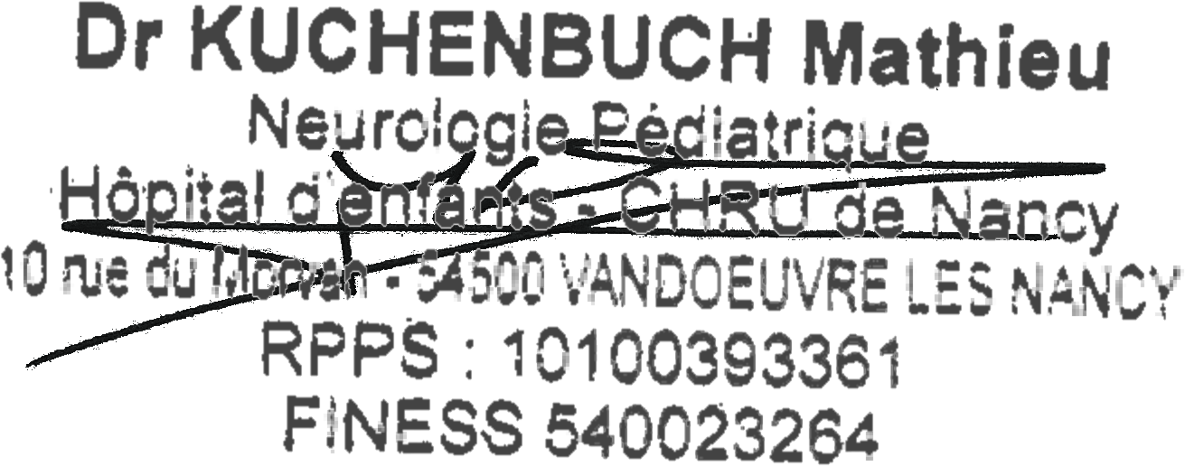
Dr Mathieu Kuchenbuch

1.caplan R, siddarth p,stahl L et al. childhood absence epilepsy: behavioral, cognitive, and linguistic comorbidities. epilepsia 2008: 49: 1838-46.
2.pavone p,bianchini R, Trifiletti RR et al. neuropsychological assessment in children with absence epilepsy. neurology 2001: 56: 1047-51.

